1) Решить систему по формулам Крамера.
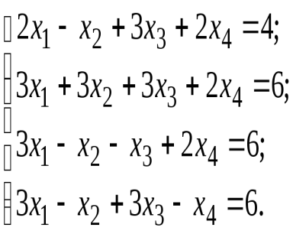
2) Решить систему с помощью обратной матрицы.
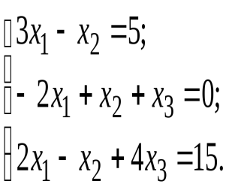
2) Решить систему методом Гаусса:
